

УСТАНОВКИ КОМПРЕССОРНЫЕ

Модели: ВК15А

РУКОВОДСТВО ПО ЭКСПЛУАТАЦИИ

 | 

4383019200
Изм.1-02.2010

1 ОБЩИЕ СВЕДЕНИЯ ОБ ИЗДЕЛИИ

Настоящий документ содержит техническое описание роторной винтовой компрессорной установки (далее установка) ВК15А и ее исполнений; указания по эксплуатации и технические данные, гарантированные предприятием-изготовителем.
Установки изготовлены в соответствии с действующими нормами безопасности. Несоблюдение инструкции, неправильное вмешательство или использование неоригинальных запчастей ведет за собой автоматическое аннулирование гарантии.
ВНИМАНИЕ: Перед монтажом, включением или регулировкой установки внимательно изучите настоящее руководство. Для оптимального использования характеристик установки и ее надежной работы, соблюдения правил эксплуатации, необходимо строго придерживаться указаний, содержащихся в настоящем документе.
Перед выполнением каких-либо операций с установкой необходимо отключить ее от сети электропитания, произвести сброс избыточного давления.
Некоторые детали установки могут нагреваться до высоких температур.

Пример обозначения установки (при заказе) со следующими параметрами:
Электродвигатель - 11 кВт; максимальное рабочее давление - 1,5 МПа; на ресивере вместимостью - 500 л, следующий – ВК15А-15-500.

При оформлении заказа на запасные части указывайте следующие данные:
а) Модель (вариант исполнения), производительность установки, максимальное рабочее давление;
б) Заводской номер предприятия – изготовителя;
в) Номер (или код детали, узла), точное наименование детали и соответствующий номер исполнения.
Предприятие-изготовитель оставляет за собой право вводить какие-либо дополнительные изменения в конструкцию установки, направленные на повышение качества и надежности изделия без предварительного предупреждения.

2 НАЗНАЧЕНИЕ

2.1 Установка является сложным электромеханическим изделием и предназначена для обеспечения сжатым воздухом пневматического оборудования, аппаратуры и инструмента, применяемого в промышленности, автосервисе и для других целей потребителя. Использование изделия позволяет значительно экономить электроэнергию, механизировать труд и повысить качество работ.
Установка относится к первому классу по способу защиты человека от поражения электрическим током.
Не допускается эксплуатация установки во взрывоопасных и пожароопасных помещениях.
под воздействием прямых атмосферных осадков, а также в бытовых целях.
2.2 Питание установки осуществляется от трехфазной сети переменного тока напряжением (380 ± 10 %) В, частотой (50 ± 1 %) Гц.
Включение электродвигателя в питающую сеть прямое.
Напряжение питания цепей управления и сигнализации – 24 В переменного тока.
2.3 Допустимый интервал температур в помещении от плюс 5 до плюс 40 °С, относительная влажность воздуха не более 90 %.
2.4 Режим работы установки - продолжительный.
2.5 Регулировка давления в ресивере - автоматическая.
2.6 Установка дополнительно (по заказу) может быть оборудована системой подготовки воздуха с заданными параметрами сжатого воздуха по загрязненности и наличию влаги, подаваемого потребителю.
3 ТЕХНИЧЕСКИЕ ХАРАКТЕРИСТИКИ

3.1 Общие требования безопасности соответствуют ГОСТ МЭК 60204-1.

3.2 Основные технические характеристики приведены в таблице 1.

Таблица 1
Наименование показателя | Значение показателя
Наименование показателя | ВК15А-10-500 | ВК15А-15-500
Производительность, л/мин, (м³/ч), ± 10 % | 1400 (84) | 1100 (66)
Максимальное давление сжатого воздуха, МПа | 1,0 | 1,5
Номинальная мощность электродвигателя, кВт | 11
Эквивалентный уровень звука в зоне на расстоянии не менее 1 м. от установки не превышает, дБА | 80
Электрооборудование установки выполнено со степенью защиты не ниже | IP22
Потребление воздуха на охлаждение и всасывание, м³/ч, не более | 3000
Содержание масла в сжатом воздухе, мг/м³, не более | 3
Разница температуры воздуха на входе и выходе, ºС | 12
Количество переносимого тепла (энергия вторичного использования), ккал/ч | 7000
Габаритные размеры, мм, не более: длина  ширина  высота | 2030  690  1520
Объём ресивера, л, ± 5 % | 500
Масса, нетто, кг, не более | 355 | 390

3.3 Характеристика приводного ремня приведена в таблице 2.

Таблица 2
Код | Наименование  и обозначение | Количество, шт.
4302104403 | Ремень ХPA-1107 | 2
Примечание - Ременная передача - двухручьевая. Профиль ремня – А

3.4 Характеристика электрооборудования приведена в таблице 3.

Таблица 3
Код | Наименование и  обозначение | Техническая  характеристика | Кол-во,  шт.
4042201100 | Двигатель АИР132М2 У3  IМ 1081 ГОСТ 28330-89 | 11 кВт, 3000 об/мин, 380 В, 50 Гц, | 1

3.5 Характеристика смазочного материала
Номинальный заправочный объём масла для установки составляет 5,5 л.
Для заправки системы смазки и охлаждения установки рекомендуется использовать, не смешивая, следующие марки компрессорных масел минерального типа (или аналогичные по требованиям и качеству):

ESSO | KUEHLOEL S 46; EXXCOLUB 46;
SHELL | CORENA S46
CASTROL | 943 AW 46;
FUCHS | RENOLIN MR15VG 46;
MOBIL | RARUS 425;
IP | VERETUM 46;
AGIP | DICREA 46;
ARAL | KOWAL M10;
TEXACO | COMPRESSOR OIL EP VDL 46;
ВНИМАНИЕ: Категорически запрещается смешивание масел разных марок и происхождения.

При замене масла требуется его удаление из системы смазки (маслосборник, винтовой блок, радиатор, маслопроводы), а также замена фильтра масляного и фильтра-маслоотделителя.

4 КОМПЛЕКТНОСТЬ

4.1 Комплектность поставки изделия приведена в таблице 4

Таблица 4
Наименование | Кол-во, шт.
Наименование | ВК15А-10-500 | ВК15А-15-500
Установка компрессорная | 1
Установка компрессорная.  Руководство по эксплуатации | 1
Электродвигатель. Паспорт | 1
Контроллер.  Руководство пользователя. | 1
Ресивер P500.11.05. Паспорт | 1 | –
Ресивер P500.16.01. Паспорт | – | 1
Ключ | 2
Тара транспортная | 1
Осушитель воздуха холодильного типа * | -
Осушитель воздуха. Руководство по эксплуатации * | -
Фильтр QF – F * | -
Фильтр PF – F * | -
Фильтр HF – F * | -
Примечание – * Позиции поставляются по отдельному договору.

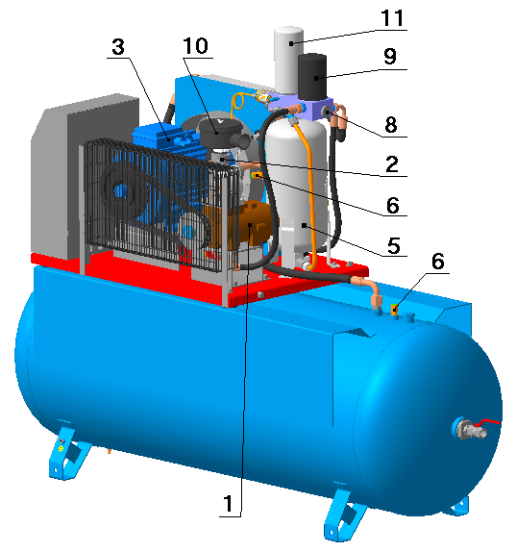

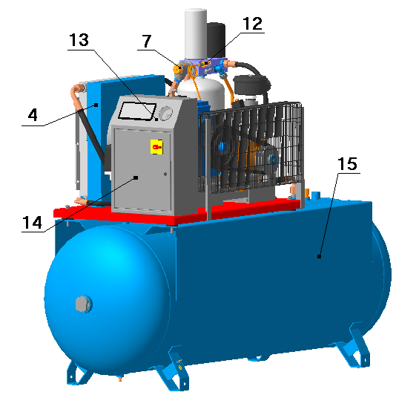

Рисунок 1 – Общий вид компрессорной установки

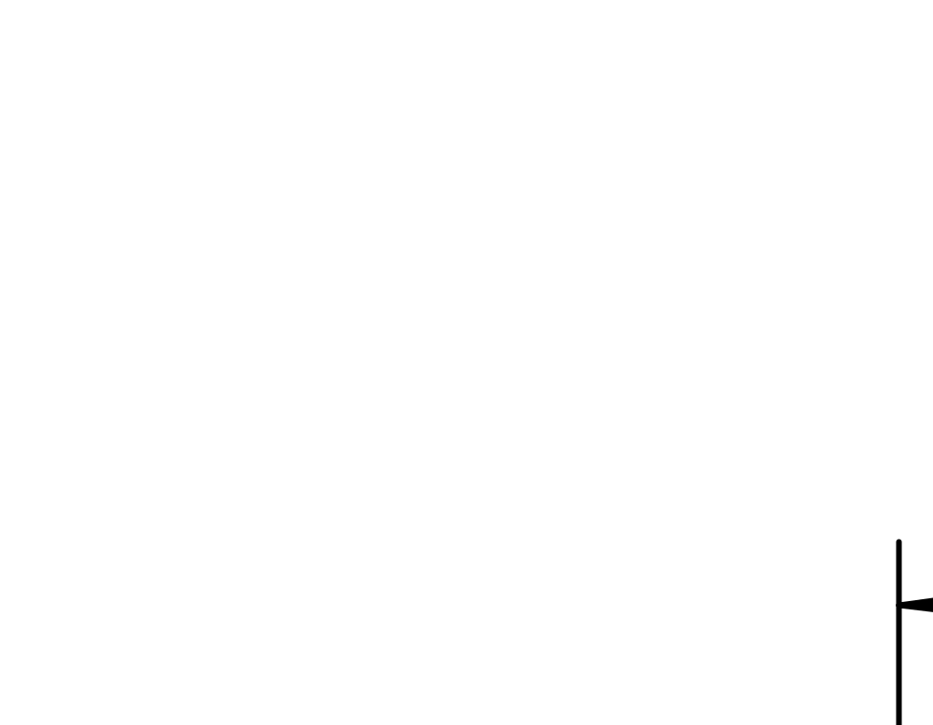

1 – забор воздуха;
2 – выброс теплого воздуха;
3 – болт заземления;
4 – выход сжатого воздуха.

Примечание – * Размеры для справок.

Рисунок 2 – Присоединительные и установочные размеры

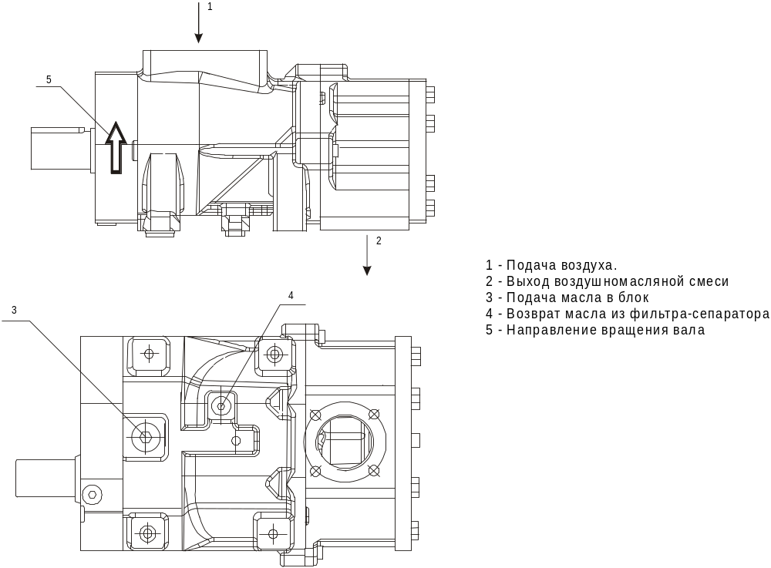

Рисунок 3 – Общий вид блока винтового модели CE55RW

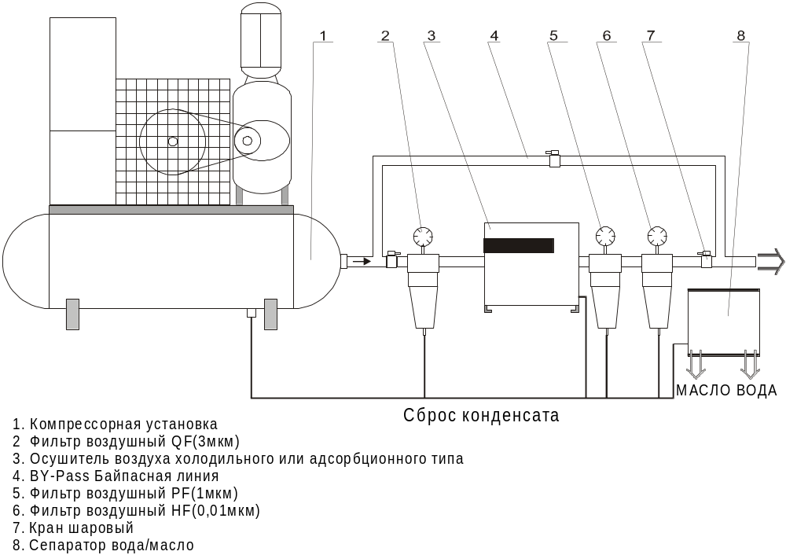

Рисунок 4 – Рекомендуемая схема доукомплектования компрессорной установки системой подготовки воздуха
5 ТЕХНИЧЕСКОЕ ОПИСАНИЕ

5.1 УСТРОЙСТВО
Компрессорная установка представляет собой компактную машину для производства сжатого воздуха, состоящую из следующих основных агрегатов, узлов и деталей: винтового блока; клапана всасывающего; электродвигателя с вентилятором; радиатора; маслосборника; блока маслоотделителя с фильтром и клапаном минимального давления; фильтра масляного; термостата; фильтра воздушного; шкафа с электроаппаратурой и устройствами защиты; панели управления, с размещенными на ней органами управления, программируемым контроллером и сигнальной аппаратурой, ресивера воздушного.
Общий вид установки показан на рисунке 1, присоединительные и установочные размеры – на рисунке 2, рекомендуемая схема комплектной компрессорной станции на базе установки - показана на рисунке 4, схема функциональная компрессорной установки представлена на рисунке 5, схема электрическая принципиальная - на рисунке 7.
1 - Винтовой блок (см. рисунок 1 и 3) предназначен для выработки сжатого воздуха. В установке применен компрессорный винтовой блок модели CE55RW. В корпусе винтового блока расположены: винтовая группа, пропускные каналы для воздуха и масла, присоединительные фланцы.
2 - Клапан всасывающий (см. рисунок 1) воздушный выполняет функцию подачи воздуха в камеру сжатия и предотвращения выброса наружу сжатого воздуха и масла в момент останова установки при любом давлении подачи сжатого воздуха. Переключение клапана всасывающего в режим "Загрузка" или "Холостой ход" осуществляется при помощи клапана электромагнитного, который управляется программируемым контроллером от сигнала датчика давления.
При достижении максимального рабочего давления электромагнитный клапан открывается, сбрасывая избыточное давление в область всасывающего клапана. Установка продолжает работать в холостом режиме при отсутствии потребления воздуха, что облегчает переход в режим "Загрузка" при соответствующем сигнале датчика давления.
3 - Электродвигатель (см. рисунок 1) предназначен для приводов винтового блока и вентилятора системы охлаждения.
4 - Воздушно-масляный радиатор (см. рисунок 1) двухсекционный, комбинированный, выполняет функции охлаждения масла и предварительного охлаждения воздуха на выходе из установки. Радиатор охлаждается проходящим через него потоком воздуха, который нагнетается вентилятором, установленном на втором конце вала электродвигателя привода установки.
5 - Маслосборник (см. рисунок 1) выполняет следующие функции:
- служит резервуаром для масла системы смазки. На нем расположены маслозаливная горловина, кран удаления масла, смотровое окно контроля уровня масла, клапан предохранительный;
- служит корпусом, на котором смонтирован блок маслоотделителя, состоящий из фильтра- маслоотделителя, фильтра масляного, термостата, клапана минимального давления.
Горловина маслозаливная расположена на корпусе маслосборника и закрыта пробкой. Уровень масла контролируется при помощи смотрового окна – маслоуказателя, расположенного под горловиной. Уровень масла на неработающей (холодной) установке всегда должен находиться между нижним срезом маслозаливной горловины и серединой смотрового окна.
Кран удаления (слива) масла расположен в нижней части корпуса маслосборника и предназначен для слива масла при его замене. Кран удаления масла также позволяет производить периодический контроль наличия в масле конденсата влаги и его удаление.

ВНИМАНИЕ: Отвинчивать пробку, а также производить удаление масла разрешается только при условии отсутствия давления внутри корпуса маслосборника на отключенной установке.

6 - Клапан предохранительный (см. рисунок 1) – пневматический, осуществляет защиту корпуса маслосборника и корпуса ресивера воздушного от превышения давления, по причине: "засорения" фильтра-маслоотделителя; неисправности клапана минимального давления; неисправности датчика давления и др.
7 - Клапан минимального давления (см. рисунок 1), установленный на линии нагнетания, предназначен для поддержания минимального давления в пределах 0,2…0,4 МПа внутри установки до тех пор, пока давление в распределительной сети не уравняется с давлением внутри установки. Одновременно этот клапан выполняет функцию обратного клапана, блокируя установку от распределительной сети во время его останова или работы на холостом ходу.
8 - Термостат (см. рисунок 1) состоит из запорного плунжера и термочувствительного глицеринового элемента, изменяющего свой объем в зависимости от температуры масла и смонтирован в корпусе, на котором также установлен фильтр масляный.
При достижении рабочей температуры масла выше плюс 71 °С происходит расширение термочувствительного элемента, от воздействия которого запорный плунжер открывает канал для поступления масла в радиатор. Основной функцией термостата является поддержание минимальной температуры нагнетаемого масла (не ниже 71°С), во избежание образования конденсата в масле за счет влаги, присутствующей во всасываемом воздухе, что может привести к изменению его смазывающих свойств и увеличению процентного содержания масла в сжатом воздухе.
9 - Фильтр масляный (см. рисунок 1), неразборный, изготовлен в металлическом корпусе. Он расположен в начале контура смазки и предотвращает попадание твердых частиц на рабочие поверхности винтов и подшипников. Его замена необходима после выработки часов, указанных в разделе – "ТО", а частота замены напрямую зависит от технического обслуживания воздушного фильтра и от качества масла.
10 - Фильтр воздушный (см. рисунок 1) разборный состоит из металлического корпуса и сменного бумажного фильтрующего элемента, обеспечивающего тонкость фильтрации до 25 мкм.
11 - Фильтр – маслоотделитель (сепаратор) (см. рисунок 1), специальный, неразборный, завершает операцию отделения (сепарации) масла от сжатого воздуха и обеспечивает остаточное содержание масла в сжатом воздухе в пределах 3 мг/м³.
12 - Визуализатор возврата масла (см. рисунок 1) - предназначен для визуальной оценки количества масла на возврате из фильтра-маслоотделителя. Масло, отделенное фильтром-маслоотделителем, возвращается в систему смазки установки. Важность этого узла заключается в том, что он позволяет проверить эффективность работы фильтра-маслоотделителя.

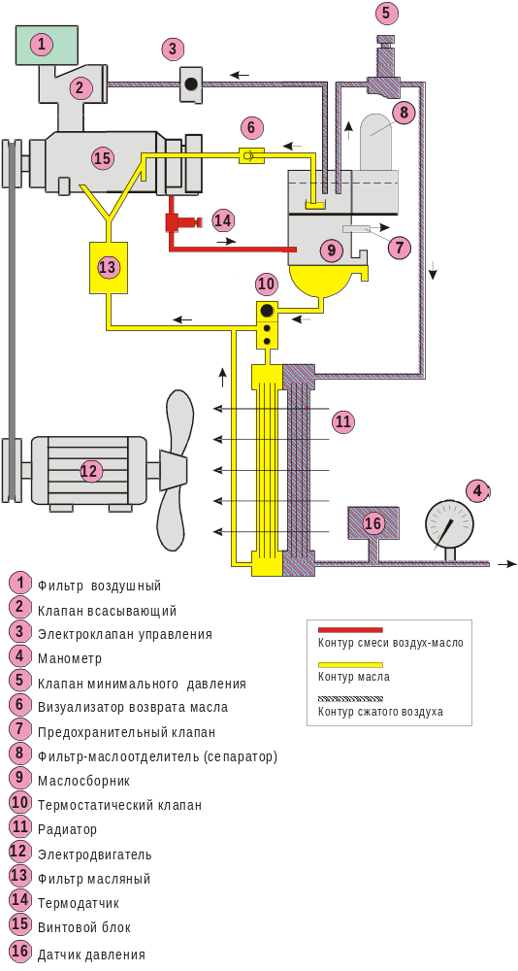Рисунок 5 – Схема функциональная компрессорной установки

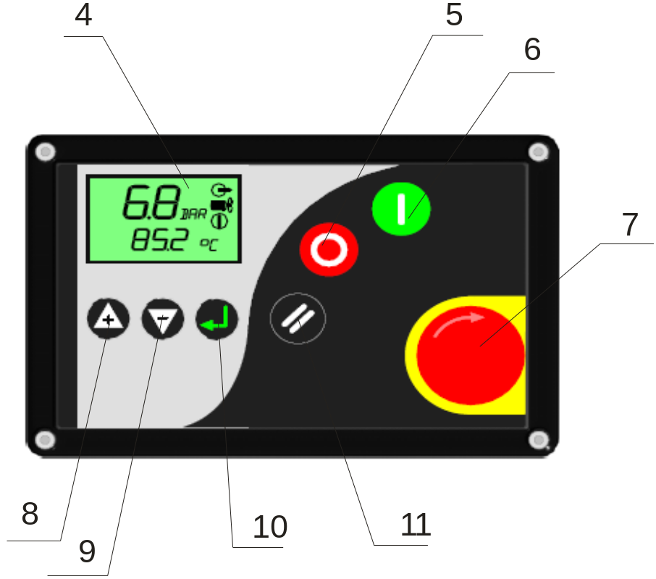

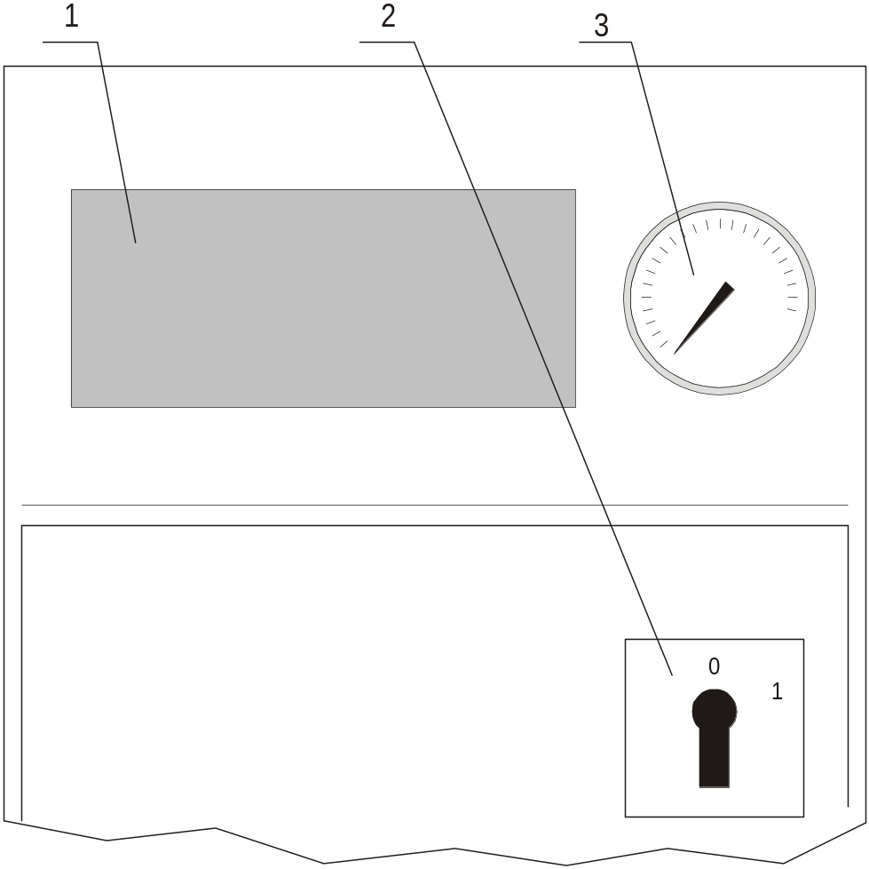
Рисунок 6
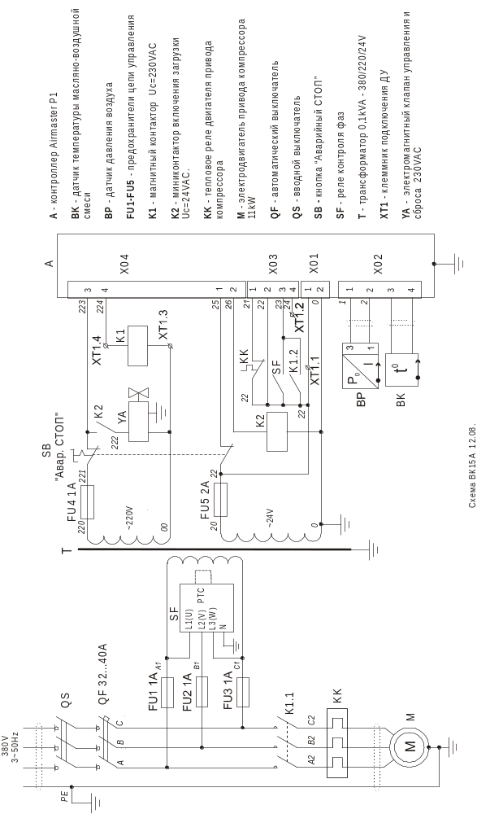

Рисунок 7 – Схема электрическая принципиальная компрессорной установки

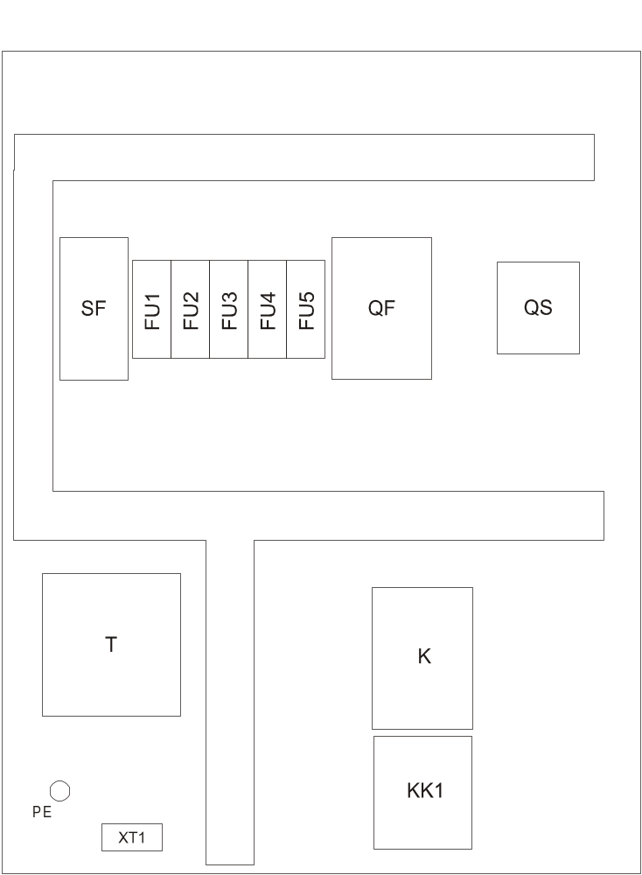

Рисунок 8 – Блок-схема платы монтажной компрессорной установки
13 - Панель управления (см. рисунок 1). На лицевую сторону панели управления вынесены следующие органы управления, контрольно-измерительная и сигнальная аппаратура (см. рисунок 6):
1 - электронный контроллер – предназначен для управления и контроля работы компрессорной установки;
2 - выключатель вводной – предназначен для подключения компрессорной установки к электрической сети, аварийного отключения ее;
3 - манометр воздушный – предназначен для контроля давления воздуха на выходе компрессорной установки;
4 - жидкокристаллический дисплей – предназначен для индикации параметров и режимов работы установки;
5 - кнопка "Стоп" – предназначена для выключения установки;
6 - кнопка "Пуск" – предназначена для включения установки;
7 – грибковая кнопка "Аварийный Стоп" – предназначена для аварийного отключения установки;
8, 9 - кнопки "вверх", "вниз" – предназначены для просмотра индикации времени работы установки;
10 - кнопка "ВВОД" – предназначена для подтверждения выбора в режиме программирования.
11 - кнопка "СБРОС" – предназначена для сброса ошибки.

14 - Шкаф с электроаппаратурой (см. рисунок 1) представляет собой короб закрытого типа с установленной платой, на которой смонтирована пуско–регулирующая аппаратура, и устройства защиты (блок – схему см. рисунок 8).
15 - Ресивер воздушный (см. рисунок 1) - предназначен для сбора сжатого воздуха, устранения пульсации давления, предварительного отделения конденсата и масла.

5.2 Устройства защиты компрессорной установки.
В установке применены следующие устройства защиты, которые контролируют ее наиболее важные узлы, указывая на возможные неисправности:
1) Клапан предохранительный - установлен на ресивере воздушном;
2) Клапан предохранительный - установлен на маслосборнике;
3) Плавкие предохранители FU1- FU5 – (см. рисунок 7) защита цепей управления и сигнализации;
4) Автоматический выключатель - защита силовых цепей от токов короткого замыкания;
5) Блок контроля напряжения - защита от пропадания и асимметрии фаз, неправильного чередования фаз;
6) Тепловое реле защиты электродвигателя привода установки от перегрузок;
7) Программируемый контроллер осуществляет контроль температуры масляно-воздушной смеси (не ниже плюс 5 °С, не выше плюс 97 °С), давления сжатого воздуха и срабатывание защит 4, 5, 6.
При срабатывании защит 3, 4, …, 7 происходит отключение компрессорной установки с блокировкой включения до устранения причины срабатывания. Также предусмотрена блокировка самопроизвольного включения установки в случае восстановления напряжения питания после его отключения.

ВНИМАНИЕ: В случае аварийного сигнала (срабатывания устройства защиты) происходит выключение установки.
Для повторного включения установки необходимо установить причину, которая могла привести к останову, для чего проверить:
а) наличие, величину и чередование трех фаз напряжения питания (при сигнале "Отклонения в питающей сети");
б) срабатывание защиты электродвигателя:
- дождаться автоматического отключения тепловой защиты;
- нажать кнопку 11 "СБРОС";
- включить установку;
в) срабатывание тепловой защиты установки (по сигнализации "Е: 0129"), проверить:
- уровень и качество масла;
- чистоту радиатора;
- температуру окружающей среды;
- загрязненность фильтров;
- при снижении температуры до 97 °С нажать кнопку 11 "СБРОС", включить установку.
г) срабатывание защиты по давлению сжатого воздуха: проверить давление в сети потребителя, снизить до необходимого.

Если все требования соблюдены – при повторном срабатывании защиты следует обратиться на предприятие-изготовитель или фирму, осуществляющую техническое обслуживание.
Контроль направления вращения вала блока винтового (указано стрелкой на корпусе блока винтового) осуществляется специалистом непосредственно при монтаже и пуске установки. Реле контроля напряжения блокирует включение установки в случаях: неправильного подсоединения фаз или работы в сети с недопустимой величиной напряжения.

  - ПРИНЦИП РАБОТЫ

Всасываемый из атмосферы воздух проходит через воздушный фильтр, клапан всасывающий и достигает винтовой пары, где перемешивается с маслом и сжимается. Смесь воздух-масло под давлением поступает в маслосборник, где происходит первое грубое разделение. Масло, являясь более тяжелой фракцией частично осаждается и стекает в нижнюю часть корпуса маслосборника.
Осажденное масло по маслопроводу поступает в радиатор, охлаждается, фильтруется через фильтр масляный и вновь поступает в зону винтовой пары (см. рисунок 5). Функции масла заключаются в охлаждении продукта сжатия, смазке подшипников и уплотнения опорных поверхностей винтов.
Далее смесь воздух-масло поступает в фильтр-маслоотделитель, где происходит окончательное разделение смеси на воздух и масло. Воздух очищается от остатков частиц масла и далее по воздухопроводу, предварительно охлажденный прохождением через воздушный контур радиатора (см. рисунок 5), поступает на выход установки при температуре (+ 45 ± 10) °С и остатке частиц масла не более 3 мг/м3.

ВНИМАНИЕ: В конструкции не предусмотрено блока удаления влаги и фильтров для отделения механических частиц.
В случае если потребитель нуждается в воздухе с высокими требованиями по содержанию остатков частиц влаги, масла, механических примесей и запаха рекомендуется компрессорную установку доукомплектовать системой подготовки воздуха в соответствии со схемой, показанной на рисунок 4.

6 УКАЗАНИЕ МЕР БЕЗОПАСНОСТИ

6.1 Монтаж и запуск в эксплуатацию компрессорной установки должен производиться квалифицированным персоналом, имеющим соответствующий допуск по обслуживанию электроустановок напряжением до 1000 В. К обслуживанию допускаются лица, изучившие настоящую инструкцию, ознакомленные с ее устройством и правилами эксплуатации и прошедшие инструктаж по технике безопасности и оказанию первой помощи.
6.2 Установку необходимо расположить на горизонтальной поверхности пола, в устойчивом положении. Расстояние от крайних точек установки до стен или другого оборудования должно составлять не менее 1 м.
6.3 Не допускать воздействия на установку атмосферных осадков.
6.4 В помещении, где расположена установка, обеспечить хорошую вентиляцию (проветривание), следя за тем, чтобы температура окружающего воздуха поддерживалась между плюс 5 и плюс 40 °С. При температуре ниже плюс 5 °С повышается образование конденсата, что снижает качество масла. Включение установки при температуре ниже плюс 5 °С заблокировано.
6.5 Всасываемый установкой воздух не должен содержать пыли, содержащей абразивные или химически активные частицы, паров любого вида, взрывоопасных и легковоспламеняющихся газов, распыленных масел, растворителей или красителей, токсичных дымов любого типа.
6.6 В случае критических помещений (присутствие частиц неабразивной пыли) необходимо чаще заменять воздушные фильтры. Значительное снижение пропускной способности фильтров может привести к перегреву и выключению компрессорной установки.
6.7 Установка предназначена для сжатия только атмосферного воздуха, использование установки для сжатия иных газов не допускается.
6.8 Производимый установкой сжатый воздух, без последующей специальной фильтрации, не может использоваться для фармацевтических, пищевых или санитарных целей.
6.9 Использование сжатого воздуха для различных целей потребителя обусловлено знанием и соблюдением норм, предусмотренных в каждом из таких случаев.
6.10 При подсоединении установки к линии распределения, либо исполнительному устройству необходимо использовать пневмоарматуру и трубопроводы соответствующих размеров и характеристик (давление и температура).
6.11 Сжатый воздух представляет собой энергетический поток и поэтому является потенциально опасным. Трубопроводы, содержащие сжатый воздух, должны быть в исправном состоянии и соответствующим образом соединены. Перед тем как установить под давление гибкие трубопроводы, необходимо убедиться, что их окончания прочно закреплены.
6.12 Не использовать гибкие трубопроводы для перемещения инструментов.
6.13 Для перемещения установки (полностью отключенной) необходимо использовать только рекомендуемые средства.
6.14 Перед началом работы необходимо проверить:
- отсутствие внешних повреждений;
- правильность подключения к питающей сети и заземлению;
- целостность и надёжность крепления узлов, стенок корпуса;
- целостность и исправность клапанов предохранительных, органов управления и контроля.
6.15 Для технических проверок руководствоваться настоящим руководством, "Правилами устройства электроустановок" и "Правилами устройства и безопасной эксплуатации сосудов, работающих под давлением".
6.16 По завершении ремонтных работ установить на свои места узлы и детали, соблюдая при включении те же меры предосторожности, что и при первом запуске.
6.17 Погрузочно-разгрузочные работы должны производиться в соответствии с транспортной маркировкой на таре.
6.18 Утилизация использованного масла, использованных фильтров и конденсата должна осуществляться с соблюдением норм охраны окружающей среды.
6.19 При эксплуатации установки должны соблюдаться правила пожарной безопасности.

ЗАПРЕЩАЕТСЯ:
- приступать к работе, не ознакомившись с настоящим руководством;
- эксплуатировать установку без заземления, с нарушением требований по монтажу;
- эксплуатировать установку с неисправными или отключенными устройствами защиты;
-вносить какие-либо изменения в электрическую или пневматическую цепи установки или их регулировку. В частности изменять значение максимального давления сжатого воздуха и настройку клапанов предохранительных;
-включать установку при снятом ограждении ременной передачи;
-при проведении технического обслуживания - прикасаться к сильно нагревающимся деталям (корпус блока винтового, радиатор, детали нагнетательного воздухопровода и маслопровода, рёбра охлаждения электродвигателя), непосредственно после отключения установки;
-прикасаться к установке мокрыми руками;
-направлять струю сжатого воздуха на себя или находящихся рядом людей;
-допускать в рабочую зону посторонних лиц;
-хранить керосин, бензин и другие легковоспламеняющиеся жидкости в зоне размещения установки;
-оставлять на длительное время без присмотра, неработающую установку, включенной в сеть;
-производить ремонтные работы на установке, включенной в сеть или при наличии давления в ресивере, маслосборнике;
-транспортировать установку под давлением;
-осуществлять механическую обработку или сварку ресивера. В случае дефектов или недопустимой коррозии необходимо произвести внеочередное техническое освидетельствование или полностью заменить ресивер, так как он подпадает под особые нормы безопасности;
- эксплуатировать установку, не проведя очередного технического обслуживания.

ВНИМАНИЕ ! Применяемая маркировка имеет следующее значение:

 | – Опасно! Поражение током
 | – Опасно! Находится под давлением
 | – Обслуживающий персонал должен прочитать предназначенные для него инструкции
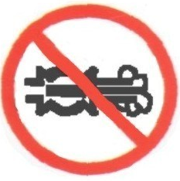 | – Не открывать кран, пока не подсоединен воздушный шланг
 | – Оборудование имеет дистанционное управление и может запускаться без предупреждения
 | – Устройство пуска и остановки

7 ИНСТРУКЦИЯ ПО ЭКСПЛУАТАЦИИ

7.1 ПОДГОТОВКА К РАБОТЕ

7.1.1 Общие указания
- Освободить установку от поддона и упаковки и убедиться в отсутствии повреждений или дефектов, а в случае их обнаружения немедленно обратиться к транспортировщику.
- Проверить наличие руководства и полноту заполнения соответствующих его разделов, наличие отметки о дате продажи и штамп продавца.
- Осуществить визуальный контроль отсутствия течи масла.
- Проверить уровень масла через смотровое окно маслоуказателя.
Рекомендуется приобрести масло, используемое в установке для дальнейшего пополнения и замены, а также запчасти, необходимые для техобслуживания (фильтр масляный, патрон фильтра воздушного, фильтр-маслоотделитель, комплект ремней).

7.1.2 Размещение и монтаж
Перемещение установки осуществлять при помощи погрузчика, имеющего длину "вил" не менее 900 мм, либо другими подьемно-транспортными механизмами, используя для закрепления строп отверстия, размещенные на боковых поверхностях опор.
Нет необходимости предусматривать специальное основание или фундамент, достаточно расположить установку на ровной поверхности. Рекомендуется устанавливать изделие на стандартные резинометаллические амортизаторы с посадочным диаметром болта крепления – 12 мм, длиной – 20…25 мм.
Расстояние от крайних точек установки до стен или другого оборудования должно составлять не менее 1 м, до потолка – не менее 2 м.
Помещение, в котором будет размещаться установка, должно быть просторным, хорошо проветриваемым, защищенным от атмосферных осадков. Покрытие пола - непылеобразующее.
Установка потребляет большое количество воздуха, необходимого для ее внутренней вентиляции, поэтому повышение содержания пыли в воздухе приведет к нарушению ее нормального функционирования. Часть пыли всасывается через воздушный фильтр, вызывая его быстрое загрязнение, а другая часть оседает на различных узлах, в том числе и на воздушно-масляном радиаторе, затрудняя обмен тепла. Таким образом, уборка помещения является одним из определяющих факторов для обеспечения нормального функционирования оборудования, позволяя избегать больших затрат на его обслуживание.

ВНИМАНИЕ: В случае если воздух незначительно загрязнен органической или минеральной пылью, или корродирующими химическими парами, необходимо обеспечить подачу очищенного воздуха к установке системой приточно-вытяжной вентиляции.

Для облегчения доступа к установке при проведении ее технического обслуживания и создания достаточного воздухообмена, необходимо обеспечить вокруг нее достаточное пространство.
Необходимо, чтобы помещение имело доступы для внешнего воздуха вблизи пола и потолка с целью обеспечения естественного воздухообмена. Если это невозможно, необходимо установить вентиляторы или вытяжки, которые гарантируют необходимый воздухообмен.
После выбора места размещения, необходимо убедиться что:
- установка расположена горизонтально;
- имеется свободный доступ для проведения ТО;
- установка заземлена;
- пневмосеть потребителя герметична.

7.1.3 Температура окружающей среды
Для нормального функционирования установки необходимо, чтобы температура окружающей среды не была ниже плюс 5 °С и выше плюс 40 °С. Работа при более низкой температуре приводит к попаданию конденсата в масло и снижению его смазывающих свойств, что снижает сроки службы винтовой группы, а также создает возможность выхода ее из строя.
Эксплуатация оборудования при температурах, превышающих максимальное значение, не обеспечивает нормальный теплообмен и охлаждение масла в системе, что таким образом повышает температуру функционирования и вызывает срабатывание термозащиты, которая блокирует работу установки (в связи с перегревом смеси воздух/масло на выходе винтовой группы). Максимальная температура определяется при работающем компрессоре и отображается на жидкокристаллическом дисплее контроллера.
ВНИМАНИЕ: Оборудование имеет дистанционное управление и может запускаться без предупреждения.

7.1.4 Электропитание
Допустимые колебания напряжения сети должны соответствовать данным, указанным в настоящем руководстве по эксплуатации.
Линия электропитания должна отвечать всем нормам безопасности и иметь сечение провода, соответствующее потребляемой мощности. Все электрические соединения должны производиться техническим специалистом.
Подключение компрессорной установки к линии электропитания должно выполняться стационарно. Для проведения ремонтных, профилактических и других работ компрессорная установка оборудована выключателем
Защитный проводник должен быть присоединен к зажиму РЕ согласно МЭК 60204-1-99 п. 5.
Обязательно требуется включение в сетевую линию (до установки) устройства защиты от токов короткого замыкания согласно МЭК 60204-1-99 п. 7.2.2, например, автоматического выключателя С40А.
Установка должна быть заземлена.
Заземление установки должно выполняться проводами, имеющими минимальное поперечное сечение внешнего медного провода защиты 4,0 мм².

7.1.5 Трубопроводы
Диаметр питающих трубопроводов должен быть не меньше диаметра выходного отверстия. На подаче следует установить кран, подсоединив его к установке посредством тройного патрубка и шланга с тем, чтобы можно было отсоединять установку от сетевого трубопровода в случае операций ремонта или ТО.

7.1.6 Повторное использование выделяемой тепловой энергии
Возможно установление систем приёмо-передачи тепловой энергии (горячего вентиляционного воздуха) для обогрева помещений или других целей.
Важно, чтобы сечение приемника, осуществляющего отбор тепла, было больше размеров рабочей зоны радиатора, необходимо снабдить также оборудование системой принудительного всасывания (вентилятор) для обеспечения постоянного потока.
При монтаже приемника тепла необходимо предусмотреть возможность демонтажа ограждения радиатора для проведения технического обслуживания.
Все операции по установке и запуску должны осуществляться специалистом, ответственным за обслуживание установки.

7.2 ПОРЯДОК РАБОТЫ

7.2.1 Первый пуск
Установка подключается к электросети поворотом вводного выключателя в положение "I" – на дисплее контроллера отображаются параметры давления воздуха и температуры винтового блока. Для включения установки необходимо нажать кнопку "ПУСК". Если при нажатии кнопки "ПУСК" установка не включается, проконтролируйте индикацию неисправностей и следуйте указаниям по их устранению (см. раздел руководства).
При первом пуске и после длительных перерывов необходимо дать поработать установке в течение нескольких минут с полностью открытым воздушным краном на выходе при отключенных потребителях воздуха, т.е. без нагрузки.
ВНИМАНИЕ: прежде чем выполнять первый пуск необходимо:
- ознакомиться с системами и узлами изделия;
- при первом пуске удостовериться, что направление вращения вала блока винтового соответствует стрелке, указанной на корпусе блока винтового, а направление потока воздуха от радиатора наружу (вверх). При неверном направлении вращения вала блока винтового необходимо произвести перефазировку питающего кабеля в месте подключения к электросети;
- необходимо, чтобы вентиляция осуществлялась в соответствии с рекомендациями;
- все узлы установки должны быть надежно закреплены.

7.2.2 Контроль и управление в процессе работы
При достижении заданного (установленного) максимального давления, контроллер выдает управляющий сигнал на открытие клапана сброса и установка автоматически переключается на холостой режим работы – при этом клапан всасывающий перекрыт и установка разгружена. При снижении давления до заданного минимального, контроллер подает управляющий сигнал на закрытие клапана сброса и открытие клапана всасывающего – происходит набор давления.
В автоматическом режиме, кроме работы на холостом ходу и под нагрузкой, предусмотрено также временное отключение установки в случае прекращения потребления сжатого воздуха со стороны потребителя - режим "ОЖИДАНИЕ". Состояние ожидания активизируется только в том случае, если установка работает вхолостую более 5 минут. Установка остается в этом состоянии до тех пор, пока давление не снизится ниже минимальной величины равной Р_{мах} – 0,2 МПа. Затем происходит автоматический пуск установки и т.д.
Повторный пуск осуществляется нажатием кнопки "ПУСК".
Выключение установки осуществляется вручную:
- нажатием кнопки "СТОП";
ВНИМАНИЕ: После нажатия кнопки "СТОП" установка переходит в режим "Холостой ход" и выключается автоматически только через некоторое время (20 сек). Установку можно отключать от сети вводным выключателем только после выключения электродвигателя.
- повторный пуск установки после выключения двигателя допускается не ранее, чем через 2 минуты.
Отключение от электросети производится после остановки электродвигателя поворотом вводного выключателя в положение "0".
Положение органов управления установки, режимы работы и соответствующая им индикация приведены в таблице 5.

Таблица 5
Положение органов  управления | Индикация | Режим работы | Примечание
Вводный выключатель в положении "О" | Отсутствует | Установка отключена от электросети | Для подключения необходимо повернуть вводной выключатель в положение "I"
Вводный выключатель в положении "I"  Электродвигатель не работает | Давление,  температура | "СТОП " | Для включения необходимо нажать кнопку "Пуск"
Вводный выключатель в положении "I"  Электродвигатель не работает  Стрелка манометра в зоне  (Р_{max} - 0,2) … Р_{max}, МПа | Давление,  температура,   | "ОЖИДАНИЕ" | Установка включится автоматически при снижении давления до  Р_{max} – 0,2 МПа.

Окончание таблицы 5
Положение органов  управления | Индикация | Режим работы | Примечание
Вводный выключатель в положении "I"  Электродвигатель включен  Стрелка манометра в зоне  (Р_{max} - 0,2) … Р _{max}, МПа | Давление,  температура,   | "ХОЛОСТОЙ ХОД" | Установка перейдет в режим "Ожидание " или "Загрузка" в зависимости от давления и потребления воздуха
Вводный выключатель в положении "I". Электродвигатель включен.  Стрелка манометра от 0 до Р_{max} | 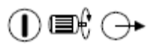  Давление,  температура, | " ЗАГРУЗКА" | Происходит набор давления
Вводный выключатель в положении "I"  Электродвигатель не работает | Е 0ХХХ | " АВАРИЯ " | Установка отключена  Для включения необходимо устранить причину остановки
Примечания:
1) Р_{max} – максимальное рабочее давление;
2) (Р_{max} – 0,2 МПа) – минимальное рабочее давление.

8 ТЕХНИЧЕСКОЕ ОБСЛУЖИВАНИЕ

Правильное обслуживание является одним из основных условий продолжительной работы установки.
Техническое обслуживание установки заключается в постоянном наблюдении за работой ее механизмов, проверке технического состояния, очистке и т. д.
Техническое обслуживание установки подразделяется на:
- ежесменное техническое обслуживание (ЕО);
- плановое техническое обслуживание, выполняемое через 500 часов работы (ТО).

8.1 Ежесменное техническое обслуживание
1) Проконтролировать уровень масла.
2) Подключить компрессор к сети.
- повернуть вводной выключатель в положение “I”(Включено).
3) Включите установку кнопкой «ПУСК».
При работающей установке:
- проверьте, нет ли посторонних шумов и стуков. При их обнаружении отключите установку до установления причины и устранения неисправности;
- проверьте показания и работу приборов и аппаратуры;
- проверьте герметичность воздухопроводов и их соединение.
- проверьте сепарацию масла в визуализаторе возврата масла.
4) После отключения установки:
- сбросьте избыточное давление в ресивере;
- слейте конденсат из ресивера и фильтров-влагоотделителей;
- осмотрите установку, проверьте, нет ли течи масла из соединений. При обнаружении устраните ее. Проконтролируйте уровень масла.
5) После первых 50-ти часов работы:
- выполните общий контроль (уровень масла, воздушного фильтра, состояние радиатора, прочность крепления узлов и агрегатов, натяжение ремней и т.д.).

8.2 Плановое техническое обслуживание
ВНИМАНИЕ: В случае вмешательства (ТО или внеплановый ремонт) необходимо отключать электропитание установки при помощи общего вводного выключателя 4 и перекрыть воздушную сеть при помощи крана, а также исключить возможность несанкционированного пуска установки.
Перед проведением ТО необходимо убедиться, что:
- вводной выключатель находится в положении ''0" - Выключено;
- установка и ресивер разгружены – по показаниям манометров давление равно"0".
ТО рекомендуется выполнять через каждые 500 часов работы установки. В него входят все операции ЕО, а также следующее:
- обратите особое внимание на возможные потери масла и образование налета, вызванного пылью и маслом, при необходимости очистите;
- очистите (продувкой сжатым воздухом) радиатор от пыли и грязи;
- очистите (продувкой сжатым воздухом) фильтр воздушный от пыли и грязи;
- проверьте чистоту масла, отсутствие его интенсивного потемнения;
- провести техническое обслуживание электроаппаратуры компрессорной установки, питающего провода и клеммных соединений..
ВНИМАНИЕ: Первую замену масла и масляного фильтра следует осуществить через 500 часов работы (обкатка). Если установка не эксплуатировалась – через 1 год с даты выпуска.
Для замены масла необходимо:
- включить установку и дать поработать для нагрева масла до t > 80 °С;
- выключить установку, подождать 3-4 минуты;
- отвернуть пробку и медленно открыть кран удаления масла - все масло сольется в подготовленную емкость;
- демонтировать фильтр масляный, установить новый фильтр, предварительно смазав резиновое кольцо фильтра применяемым маслом;
- провернуть рукой шкив винтового блока на 3-5 оборотов в направлении, указанном стрелкой на торцовой поверхности блока винтового;
- закрыть кран и залить масло через маслозаливную горловину до ее нижнего среза, завернуть пробку заливного отверстия;
- включить и оставить установку в работающем состоянии на 1-2 мин. после достижения температуры масла 70 °С, затем отключить и проверить уровень масла, при необходимости – долить.
Данные операции должны выполняться квалифицированным специалистом.
ВНИМАНИЕ: Необходимо использовать высококачественное масло для винтовых компрессоров - вязкость 46 сСт при 40 °С, точка текучести по крайней мере (-8 –10) °С, точка воспламеняемости должна быть выше 200 °С. Никогда нельзя смешивать масла различных марок. Рекомендации по применению масел – см. в разделе 3 настоящего руководства.

Через каждые 2000 часов работы:
- выполняйте замену фильтра воздушного;
- контролируйте и регулируйте натяжение ремней;
- контролируйте герметичность трубопроводов.

Через каждые 4000 часов работы, но не реже одного раза в год:
- выполняйте замену фильтра-маслоотделителя;
- контролируйте клапаны предохранительные;
- выполняйте замену масла;
- выполняйте замену фильтра масляного;
- очищайте радиатор;
- контролируйте состояние ремней, при необходимости произведите их замену;
- контролируйте состояние ресивера;

ВНИМАНИЕ:
В условиях пыльных помещений, операции технического обслуживания должны проводиться с большей частотой. В особенности, следует чаще очищать фильтр воздушный и радиатор.

ПЕРЕЧЕНЬ СМЕННЫХ ЗАПАСНЫХ ЧАСТЕЙ,
ПРИМЕНЯЕМЫХ ПРИ ТО:
Код | Наименование | Применяемость
4052004003 | Фильтр масляный, шт. | 1
4093100200 | Фильтровальный патрон фильтра воздушного, шт. | 1
4060100200 | Фильтр- маслоотделитель, шт. | 1
См. п.3.5 | Масло, кг (л) | 5 (5,5)
См. п.3.3 | Ремни, шт. | 2

Кран удаления масла
Кран удаления масла расположен в нижней части маслосборника и предназначен для замены масла в соответствии с периодичностью обслуживания. Через кран удаления масла осуществляется слив конденсата (при необходимости). Все операции и действия с данным краном следует выполнять при отсутствии давления внутри корпуса маслосборника и отключенной установке.
Уровень масла
Уровень масла контролируется визуально (см. рисунок 9). Максимальный уровень масла – нижний срез штуцера для заливки масла, минимальный - середина смотрового окна
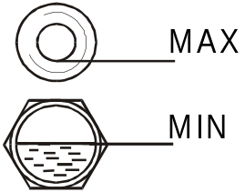
Рисунок 9

ЗАМЕНА ВОЗДУШНОГО ФИЛЬТРА (через каждые 2000 часов)
Несвоевременное обслуживание фильтра приводит к уменьшению срока службы блока винтового.

ЗАМЕНА МАСЛА (через каждые 4000 часов). Первая замена через 500 часов работы.
Маслозаливное отверстие находится непосредственно на корпусе маслосборника и закрыто специальной пробкой (см. рисунок 10). Доступ к пробке маслозаливного отверстия разрешен только при отсутствии давления внутри установки.
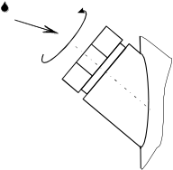

Рисунок 10

ЗАМЕНА ФИЛЬТРА-МАСЛООТДЕЛИТЕЛЯ (через каждые 4000 часов)

ЗАМЕНА МАСЛЯНОГО ФИЛЬТРА (через каждые 4000 часов)

ЗАМЕНА РЕМНЕЙ (через каждые 4000 часов)
После первых 50 часов, а в дальнейшем - через каждые 2000 часов следует контролировать натяжение ремней и при необходимости подтягивать их при помощи специального регулятора натяжения ремней.

Для замены ремней необходимо:
а) снять крышку решетки ременной передачи;
б) освободить 4 болта, крепящих подставку блока винтового;
в) с помощью натяжителя переместить подставку блока винтового к электродвигателю;
г) снять ремни;
д) протереть шкивы ветошью и установить новые ремни;
е) регулятором натяжения переместить подставку блока винтового от электродвигателя до обеспечения требуемого натяжения ремней;
ж) зафиксировать подставку блока винтового, затянув болты;
з) установить на место крышку решетки.

Натяжение ремней
Натяжение ремней производится в соответствии с пунктами а, б, е, ж, з настоящего раздела.
Передача мощности осуществляется ременной передачей за счет сил трения, возникающих в месте контакта ремня и шкивов. Для нормального функционирования необходимо соблюдение условий чистоты контактирующих поверхностей и обеспечение требуемого усилия натяжения ремня.
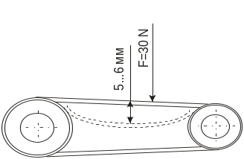
Натяжение ремня должно контролироваться после установки и периодически во время работы изделия, в частности после перерывов в работе на неделю и более. Определение прогиба должно осуществляться с помощью динамометра, шнура и линейки.

9 ТРАНСПОРТИРОВАНИЕ И ХРАНЕНИЕ
9.1 ТРАНСПОРТИРОВАНИЕ
Транспортирование установки должно производиться при температуре от минус 25 до плюс 55 °С только в закрытом транспорте. Установка должна быть закреплена на поддоне и предохранена транспортировочной тарой.
Упаковка компрессорных установок выполняется с учетом условий поставки и в зависимости от назначения.
Перед перемещением следует уточнить в настоящем руководстве массу и габаритные размеры.
При использовании подъемно-транспортных средств необходимо применять грузозахватные приспособления, специально предназначенные для транспортирования данного груза.
В случае транспортирования установки при помощи погрузчика, необходимо, чтобы вилы были расположены как можно шире, во избежание ее падений.

9.2 ХРАНЕНИЕ
Для хранения упакованные установки должны быть помещены в помещение и не подвергаться неблагоприятным атмосферным воздействиям.
Установку следует хранить в помещениях при температуре от мину 25 до плюс 55 °С и относительной влажности не более 80 %.
Содержание пыли, паров кислот и щелочей, агрессивных газов и других вредных примесей в помещениях, где хранится компрессор, не должно превышать содержание коррозионно-активных агентов для атмосферы I по ГОСТ 15150.
ВНИМАНИЕ! После длительных периодов хранения или при наличии явных признаков влаги (конденсата) проверяйте состояние установки и удаляйте конденсат из масляного ресивера с последующей доливкой масла.

  - СНЯТИЕ УСТАНОВКИ С ЭКСПЛУАТАЦИИ
При снятии установки с эксплуатации выполнить следующее:
- Выключить установку.
- Отключить электропитание и отсоединить установку от электрической сети.
- Стравить избыточное давление из установки и части воздушной сети, которая соединена с установкой. Отсоединить установку от воздушной сети.
- Слить масло.
- Демонтировать масляный фильтр и фильтр-маслоотделитель.
- Слитое масло и фильтры сдать в специализированный центр по переработке отходов.
- Передать установку на авторизованное предприятие по утилизации.
ВНИМАНИЕ! Для исполнений с осушителем воздуха. Осушитель содержит в герметичном контуре холодильный агент и масло. Поэтому эти компоненты должны быть демонтированы и утилизированы организацией (лицом), имеющей соответствующее разрешение.

10 НЕИСПРАВНОСТИ И МЕТОДЫ ИХ УСТРАНЕНИЯ

СОСТОЯНИЕ  (НЕИСПРАВНОСТИ) | НАЛИЧИЕ  ИНДИКАЦИИ | ВОЗМОЖНЫЕ  ПРИЧИНЫ  НЕИСПРАВНОСТИ | СПОСОБЫ  УСТРАНЕНИЯ
Установка не включается | Отсутствует | -Отсутствует напряжение питания.  -Срабатывание автоматического выключателя силовой цепи или плавких предохранителей в цепи управления и сигнализации. | -Проверить цепь питания.  -Проверить включение автоматического выключателя QS или заменить плавкие предохранители FU.
 | Е:0040 | -Отсутствует фаза питающего напряжения или перегорел предохранитель цепи управления. | Проверить, в случае необходимости заменить предохранитель.
 | Е:0040 | -Нарушено чередование фаз. | -Поменять фазировку подключения.
 | Е:0020 | -Срабатывание защиты от перегрузки электродвигателя привода устаноки. | Проверить:  -исправность двигателя;  -натяжение ремней;  -температуру воздуха в отсеке электроаппаратуры
 | Е:0129 | -Превышение температуры винтовой группы (плюс 100 °С) | Проверить уровень масла, фильтры, работу термостата, загрязненность радиатора.
 | А:2128 | -Превышение температуры винтовой группы (плюс 97 °С) | Проверить уровень масла, фильтры, работу термостата, загрязненность радиатора.
Установка не включается | Е:0125 | -Отказ датчика температуры. | -Проверить подсоединение, датчик, в случае необходимости заменить.
 | А:3423 | -Температура винтовой группы ниже установленного значения (плюс 5 °С) | Проверить температуру окружающего воздуха, нагреть помещение компрессорной.
 | Е:2816 | Значение питающего напряжения ниже нормы. | Проверить питающую сеть.
Установка запускается с трудом. |  | - Несоответствие параметров масла по причине старения. | -Осуществить замену масла и фильтра масляного.
Нет забора воздуха через воздушный фильтр | Давление,  температура, | -Засорен воздушный фильтр.  -Не сработал клапан управления, всасывающий клапан. | -Заменить или очистить.  -Проверить работу клапана управления, всасывающего клапана.
Повышенный расход масла |  | -Неисправность в системе сепарации воздух-масло.  -Утечки в маслопроводах. | - Проверить фильтр- маслоотделитель, трубопровод возврата масла. При необходимости заменить.
Повышенный расход масла |  | -Повышенная (свыше 97 °С) температура масла. | -Обеспечить достаточную вентиляцию помещения и нормальный забор воздуха.
Предохранительный клапан установки сбрасывает воздух. |  | -Предохранительный клапан неисправен.  -Нарушена настройка давления.  -Неисправен клапан холостого хода.  -Загрязнен фильтр. | -Заменить.  -Отрегулировать (согласовать с изготовителем)  Р_{мах} - согласно данных руководства.  - Заменить.  - Заменить.

11 СВЕДЕНИЯ О СОДЕРЖАНИИ ДРАГОЦЕННЫХ МЕТАЛЛОВ

11.1 Сплав серебра – 4,1 г.

12 ГАРАНТИИ ИЗГОТОВИТЕЛЯ

12.1 Предприятие-изготовитель гарантирует соответствие установки показателям, указанным в настоящем руководстве, при условии, соблюдения потребителем правил эксплуатации, хранения и транспортирования.
12.2 Гарантийный срок эксплуатации 12 месяцев со дня продажи установки, с отметкой в руководстве, но не более 18 месяцев со дня выпуска.
Гарантийные обязательства не распространяются на сменные запасные части, замена которых в период действия гарантии предусмотрена регламентом проведения технического обслуживания.
12.3 При покупке установки требуйте аккуратного и точного заполнения граф раздела 13 настоящего руководства:
- дата продажи;
- реквизиты Продавца;
- печать (штамп) торгующей организации.
12.4 Покупатель теряет право на гарантийное обслуживание в случаях:
- утери руководства;
- незаполненного полностью раздела 13 настоящего руководства;
- наличия механических и других повреждений вследствие нарушения требований условий эксплуатации, правил транспортирования и хранения.
12.5 По вопросам гарантийного обслуживания, приобретения сменных и запасных частей обращайтесь к дилеру предприятия-изготовителя (Продавцу).
При обращении необходимо указать марку и заводской номер компрессорной установки, наработку в часах, условия эксплуатации, внешнее проявление отказа, предполагаемая причина.

Наименование предприятия – изготовителя: ЗАО "РЕМЕЗА"

Республика Беларусь, 247672, г. Рогачев, ул. Пушкина, д. 62,
тел. (02339)-34394; факс (02339) -34320.

13 СВИДЕТЕЛЬСТВО О ПРИЕМКЕ И УПАКОВЫВАНИИ

Компрессорная установка ____________________________ зав. №_______________,
производительностью ___________________________л / мин,
рабочее давление, макс. ___________________________МПа,
укомплектована:
винтовой блок__________________________ зав. № __________________________;
электродвигатель _______________________ зав. № __________________________;
радиатор_______________________________ зав. № __________________________;
фильтр–маслоотделитель (сепаратор)________________________________________
ресивер__ ___________________________ л., зав. № __________________________;
фильтр-влагоотделитель_________________________________________________;
осушитель воздуха ______________________ зав. № __________________________;
_________________________________________________________________________
В состоянии поставки установка заправлена компрессорным маслом марки:
_________________________________________________________________________
соответствует требованиям ТУ РБ 400046213.015-2002, технической документации
и признана годной к эксплуатации.

Упаковку произвёл ___________________

Дата выпуска "_____"_________________ 20 г.

Отметка ОТК ________________________ М.П.

Предпродажная подготовка произведена:

Дата продажи "____"__________________ 20 г.

Реквизиты продавца _________________________

_____________________________________________ М.П.

Гарантийное свидетельство

Данное свидетельство является обязательством на гарантийный ремонт компрессорного оборудования производства ЗАО «РЕМЕЗА»

Свидетельство дает право на бесплатный ремонт и замену деталей, узлов, вышедших из строя по вине завода – изготовителя, в период гарантийного срока.
Уважаемый покупатель! Убедитесь, что абсолютно все разделы гарантийного талона заполнены разборчиво и без исправлений.

Изделие
Модель
Заводской номер
Дата продажи
Фамилия и подпись продавца
Печать фирмы – продавца

Срок гарантии - ________________________месяца (ев) со дня продажи.

Изделие проверялось в режимах работы_________________________

в моем присутствии: _______________
(подпись покупателя)

Изделие не проверялось по причине: ___________________________

_______________________________ __________________________
(штамп и подпись продавца)

При осуществлении акта купли – продажи руководствоваться общими условиями и требованиями "Положения о приемке товаров по количеству и качеству"

Для гарантийного ремонта предъявите:
- Гарантийный талон.
- Документы, подтверждающие покупку.
- Руководство по эксплуатации.

При отсутствии одного из указанных документов Вам может быть отказано в гарантийном ремонте.

Гарантийное обслуживание не осуществляется в следующих случаях:
- При отсутствии полностью заполненного гарантийного талона или его утере;
- При наличии механических и других повреждений, вследствие нарушения требований условий эксплуатации, правил транспортирования и хранения;
- Самовольного изменения конструкции или внутреннего устройства оборудования;
- При нарушении сохранности заводских гарантийных пломб на устройствах оборудования и несанкционированного доступа к настройкам (регулировкам);
- Применения запасных частей и материалов, не предусмотренных эксплуатационной документацией;
- При нарушении режимов работы, установленных эксплуатационной документацией (руководством по эксплуатации и др.).

Гарантия не распространяется:
- На расходные материалы, замена которых в период действия гарантии, предусмотрена регламентом проведения технического обслуживания (фильтрующие элементы и материалы, масло и др.);
- На изделия, вышедшие из строя по причине форс-мажорных обстоятельств (авария, стихийные бедствия и др.).

Условия гарантии не предусматривают:
- Профилактику и чистку изделия, а также выезд мастера к месту установки изделия с целью его подключения, настройки, ремонта или консультации. Данные работы производятся по отдельному договору.
2) Транспортные расходы не входят в объем гарантийного обслуживания.

